
Hướng dẫn cài đặt ASTEMO WINDOW SERVER SERVICE

- Thêm biến môi trường ASPNETCORE_URLS cho server
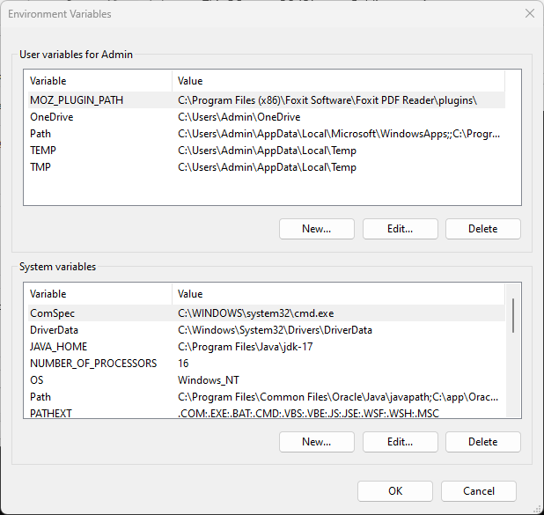

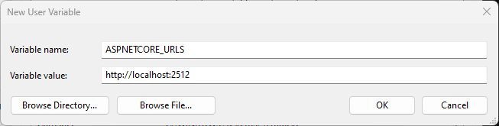

- Mở port 2512 trong “Windows Defender Firewall with Advanced Security”
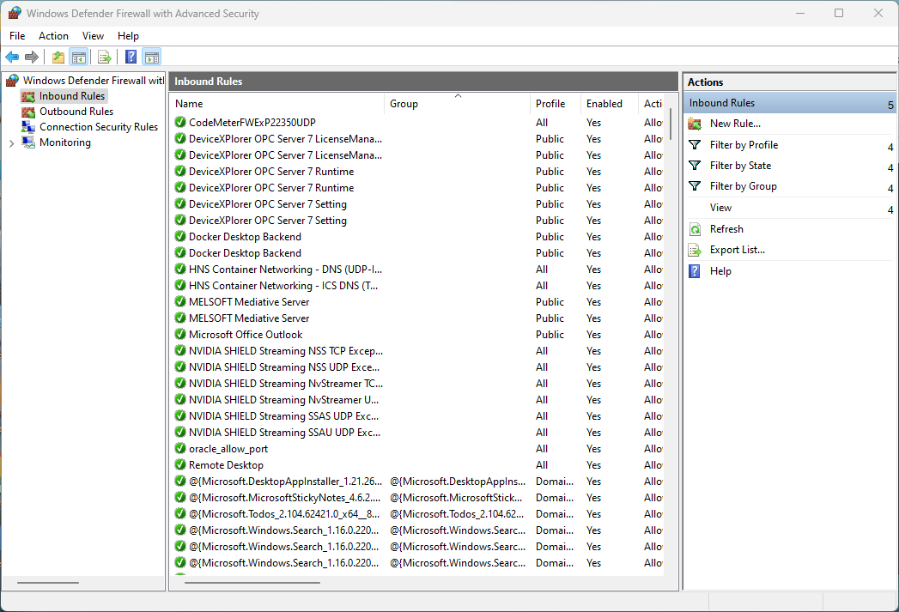

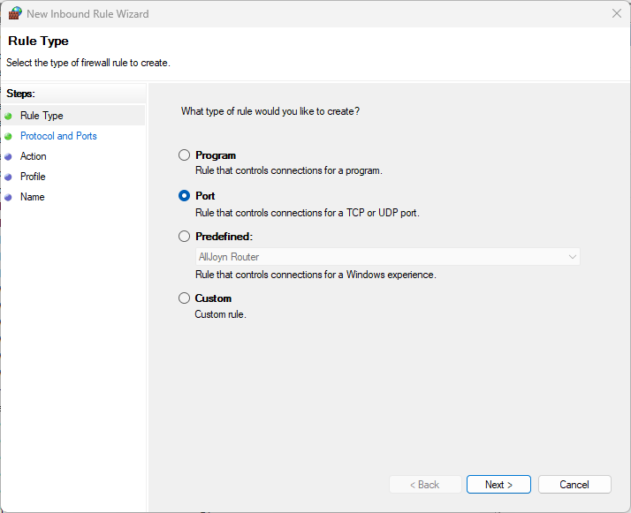
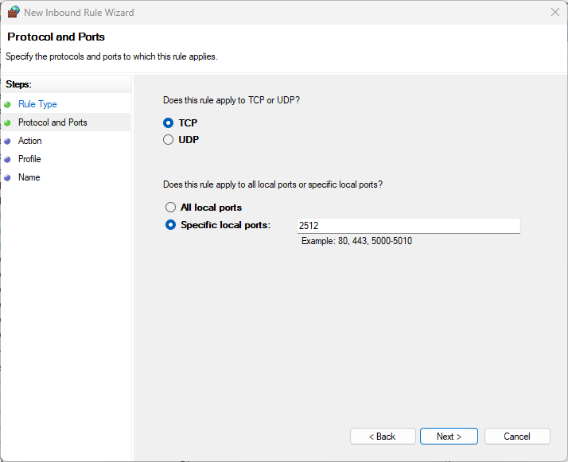

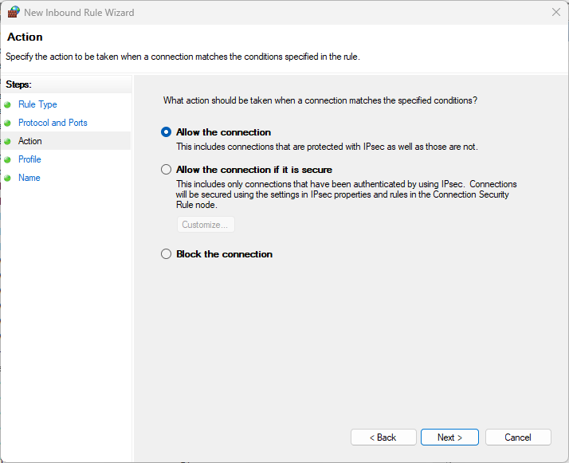
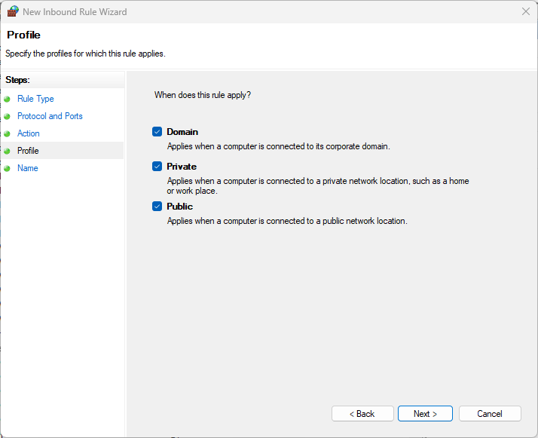
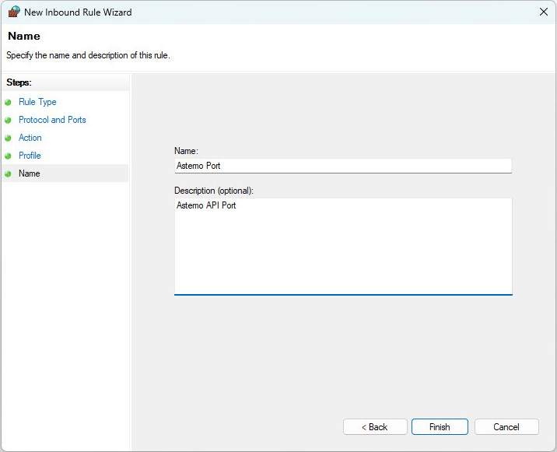
- Cài đặt Service
- Copy toàn bộ tệp đã build vào một thư mục
- Run command với quyền Admin: sc create <Tên service> binpath="<Path tới file exe dã build>"
- Cấp quyền cho Service logon với tài khoản có quyền truy cập mạng Lan
- Chạy service với command: sc start <tên service>

- Khi muốn update service thì chạy command sau: sc stop <tên service>
- Sau đó copy các tệp mới build mới vào folder ở trên.
- Chạy tiếp command khời động sc start <tên service>
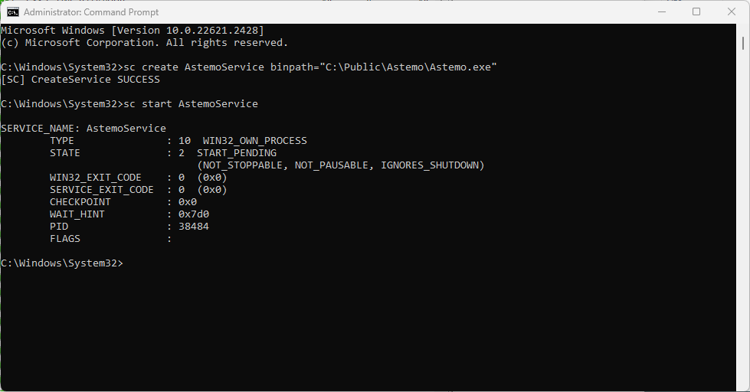

- Cấp quyền cho Service logon với tài khoản có quyền truy cập mạng Lan
Service của máy chủ và WorkerService của máy ECU mặc định chỉ được cấp quyền Local System. Đây là một tài khoản dịch vụ giới hạn và dùng để chạy các dịch vụ tiêu chuẩn có ít đặc quyền nhất. Local System có đặc quyền tối thiểu trên máy tính cục bộ.
Service của máy chủ và WorkerService của máy ECU cần quyền truy cập mạng Lan nội bộ để sao chép các tệp bản sao lưu (backup) của cơ sở dữ liệu (.sql) và các tập thông tin sản xuất (.csv). Vì vậy cần cấp quyền cao hơn cho Service.
Các bước thực hiện:
a. Nhấn tổ hợp phím Windows + R để mở cửa sổ lệnh Run
b. Sau đó nhập services.msc vào cửa sổ lệnh Run để mở Services Manager
c. Ta sẽ thấy service AstemoService hoặc AstemoWorkerService đang được cấp quyền Local System
d. Bấm chuột phải vào nó và sau đó bấm Properties
e. Mở tab Logon
f. Nhấp vào nút radio This account
g. Cung cấp tên người dùng quyền truy cập mạng Lan và mật khẩu.
h. Bấm vào OK

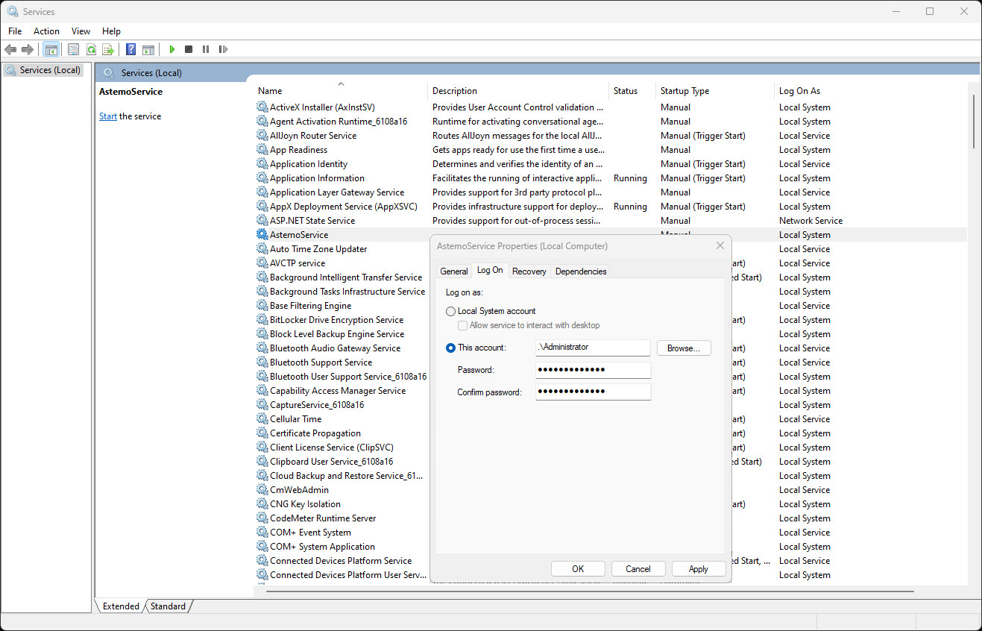
- Ví dụ triển khai hoặc cập nhật Service
Ví dụ triển khai Service ở máy chủ:
Copy toàn bộ tệp Service đã build vào thư mục "C:\Astemo\"
Cấp quyền cho Service logon với tài khoản có quyền truy cập mạng Lan
sc create AstemoService binpath="C:\Astemo\Astemo.exe"
sc start AstemoService

Ví dụ triển khai WorkerService ở máy ECU:
Copy toàn bộ tệp WorkerService đã build vào thư mục "C:\AstemoWorker\"
Cấp quyền cho WorkerService logon với tài khoản có quyền truy cập mạng Lan
sc create AstemoWorkerService binpath="C:\ AstemoWorker\Astemo.WorkerService.exe"
sc start AstemoWorkerService

Ví dụ cập nhật Service ở máy chủ:
sc stop AstemoService
Copy các tệp mới của Service đã build vào thư mục "C:\Astemo\"
sc start AstemoService

Ví dụ cập nhật WorkerService ở máy ECU:
sc stop AstemoWorkerService
Copy các tệp mới của WorkerService đã build vào thư mục "C:\AstemoWorker\"
sc start AstemoWorkerService

